PARTICIPATION AU
PRINTEMPS DES CHORALES SCOLAIRES

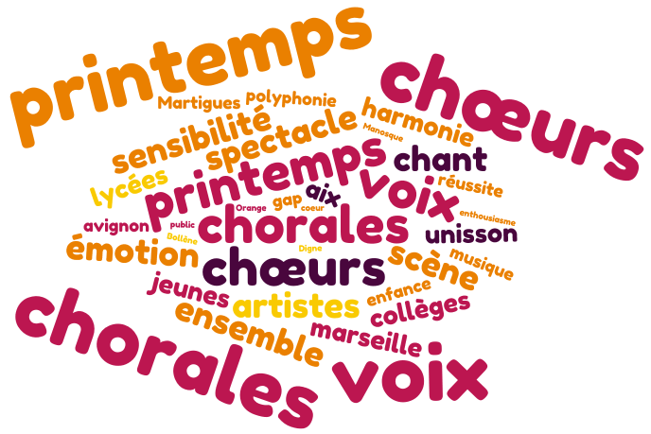

Département :
Réseau(x):
Titre du projet artistique musical :
Auteur(s) - Compositeur(s) :
Jour(s) date(s) mois 2019 à horaire(s) :
Salle(s) - Commune(s) :
Synopsis du projet : 5 lignes maxi …
Etablissements scolaires participants : (Nom(s) - Commune(s) - Enseignant(s) (prénom-nom)
Direction artistique :
Coordination du projet :
Partenaires artistiques :
Partenaires institutionnels :

Pour valoriser et accompagner votre projet, merci d'ajouter : un visuel et/ou un enregistrement (une photo et/ou une affiche, une capsule vidéo de quelques minutes réalisée dans ce cadre).
N’oubliez pas de vérifier au préalable des droits à l’image
http://eduscol.education.fr/internet-responsable/ressources/boite-a-outils.html

À transmettre à : isabelle.tourtet@ac-aix-marseille.fr

